РЕКРЕАЦИОННЫЙ ПОТЕНЦИАЛ ГЕОЛОГИЧЕСКИХ ОБЪЕКТОВ ЮЖНЫХ РАЙОНОВ КРАСНОЯРСКОГО КРАЯ НА ПРИМЕРЕ ГЕОТУРИСТИЧЕСКОГО МАРШРУТА
Юрьева Т.В. – ведущий инженер
отдела коллекционного фонда
Красноярского филиала ФБУ «ТФГИ по СФО»
t427321@bk.ru
Территория Красноярского края расположена на стыке глобальных геологических струк-тур, чем обусловлена ее уникальность. Крупнейшей структурой является Сибирская платформа, которая граничит на западе с Западно-Сибирской плитой. С севера платформа отделена Енисей-Хатангским прогибом от южной окраины гор Бырранга Таймырской складчатой области. На юге - с Енисейским Кряжем и Саяно-Алтайской складчатой областью, с входящими в ее состав Западным и Восточным Саяном. Территория располагается в 11 природно-климатических зонах, отраженных в типичных природных ландшафтах.
Этими двумя факторами обусловлено проявление в пределах края большого количества уникальных природных объектов - геологических достопримечательностей и геологических памятников природы, составляющих культурно-историческое наследие древних геологических эпох. Они являются специфическими объектами, которые создают музеи под открытым небом, представляют большую научную, познавательную и образовательную ценность. В этих объектах сосредоточена "каменная летопись" Земли, зафиксированы свидетельства природных катаклизмов, развития жизни в истории нашей планеты от миллиардов лет назад до современности.
17 объектов имеют статус геологических памятников природы Красноярского края. Еще 39 могли бы в будущем получить этот официальный статус, а в настоящее время являются геологическими достопримечательностями. Несомненно, на территории Красноярского края таких объектов значительно больше и многие до сих пор остаются не исследованными. Все они представляют большое значение в сфере перспективы геотуризма и рекреационных возможностей нашего региона: горы и пещеры, сплавы по рекам и экскурсии за минералами, горными породами и палеонтологическими остатками, посещение месторождений и удивительных памятников природы. Многие из них являются прекрасными полигонами для проведения учебных полевых работ студентов геологических и географических специальностей, представляют собой большую ценность для сбора особо крупных и редких образцов для исследований или для музейных и частных коллекций.
Безусловно, удаленность и труднодоступность отдельных объектов является ключевым фактором непривлекательности их для сферы туризма, что, естественно, требует больших вложений. Особенно это касается северных территорий края. Недостаточное количество средств размещения и питания, отсутствие квалифицированных кадров, низкий уровень сервисного обслуживания, систем связи, слабо развитая дорожная сеть сдерживают развитие геотуризма удаленных территорий. Но подавляющее большинство объектов сосредоточено в обжитых южных районах, нередко, с хорошо развитой инфраструктурой. Красноярский край – регион с богатым геологическим прошлым. Множество городов и деревень возникли вблизи месторождений, как поселки при приисках. И несомненный интерес для туристов могут представлять исторические знания, связанные со становлением горного дела и металлургии в крае. Не только геологические и минералогические объекты могут быть представлены туристам, необходимо включать в этот перечень: геоморфологические, палеонтологические, стратиграфические, спелеологические, гидрологические и другие объекты. Кроме того, близость г. Красноярска, транспортная доступность, благоприятные климатические и экологические условия, уникальный и живописный ландшафт - все это создает реальные возможности для отличного отдыха и увлекательного туризма.
В связи с этим, предлагается рассматривать южные территории края, как перспективные в сфере развития геотуризма и рекреационных возможностей нашего региона. Особенно Восточный Саян, который в геологическом отношении представляет асимметричную складчатую структуру северо-западного простирания, примыкающую к юго-западному краю Сибирской платформы. По возрасту главной складчатости Восточный Саян делится на 2 части, разделённые зоной глубинного разлома: позднедокембрийскую (рифейскую или байкальскую) северо-восточную и раннекаледонскую (кембрийскую) юго-западную. В строении раннекаледонской части Восточных Саян принимают участие главным образом нижнекембрийские, частично среднекембрийские вулканогенно-осадочные образования и нижнепалеозойские гранитоидные интрузии. Все эти породы образуют ряд крупных блоков, разграниченных разломами. На докембрийском и раннекаледонском основании Восточного Саяна в девоне начали формироваться впадины (Минусинская, Рыбинская и др.), выполненные вулканогенными и осадочными породами среднего и верхнего палеозоя (от девона до перми включительно) и интрузиями щелочных гранитов и сиенитов девонского возраста. Начиная с этого времени, а также в течение почти всего мезозоя Восточный Саян развивался в условиях континентального режима, причём на большей части территории происходили разрушения поднимавшегося складчатого сооружения и общее выравнивание рельефа (Б.В.Шибистов и др., 2007г.).
Для объектов, размещенных в южных районах края, целесообразно проведение тематических геологических маршрутов. В зависимости от организационных и финансовых возможностей, это могут быть экскурсии выходного дня или более продолжительные по времени и расстоянию маршруты. Помимо познавательных целей, такие экскурсии содействуют охране окружающей среды, воспитывают у человека чувство гармонии с природой, формируют у него экологическое сознание и культуру.
В этой связи, хотелось бы привести пример геотуристического маршрута в Манском и Партизанском районах Красноярского края. Следует отметить, что несколько подобных маршрутов уже были осуществлены группой юных геологов (рис.1).
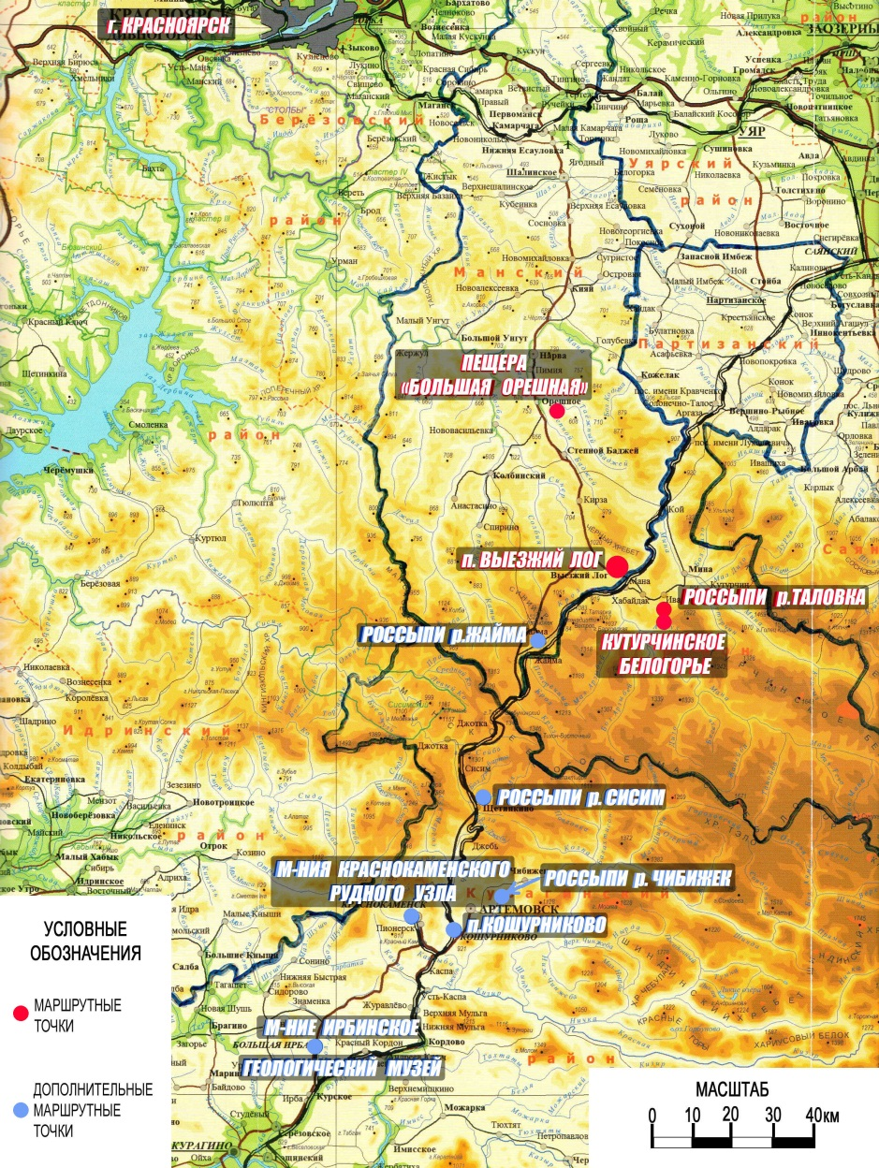
Территория экскурсионного участка представляет собой живописный уголок природы в Северо-Западных отрогах Восточных Саян, покрытый хвойными лесами с примесью берез и осин. Рельеф низко и средне-горный с абсолютными отметками высот от 700 до 1600 м. Основной водной артерией района является р. Мана, имеющая многочисленные притоки, наиболее крупные из которых – р. Мина и р. Крол. Климат района – резко континентальный со значительными колебаниями температур в течение года и суток, поэтому лучший вариант для совершения маршрутов - это летние месяцы. Крупнейший населенный пункт - п. Выезжий Лог, удален от г. Красноярска на 180 км. В экономическом отношении район развит слабо, несмотря на то, что в непосредственной близости проходит железная дорога Абакан – Тайшет. Рассматриваемая маршрутная территория является составной частью Верхне-Манского месторождения россыпного золота (Ивановский рудный узел, Сисимский золотоносный район), которое объединяет россыпи, приуроченные к долинам рек верховья Маны, верховья Мины и Таловки.
Рис.1. Схема геотуристического маршрута
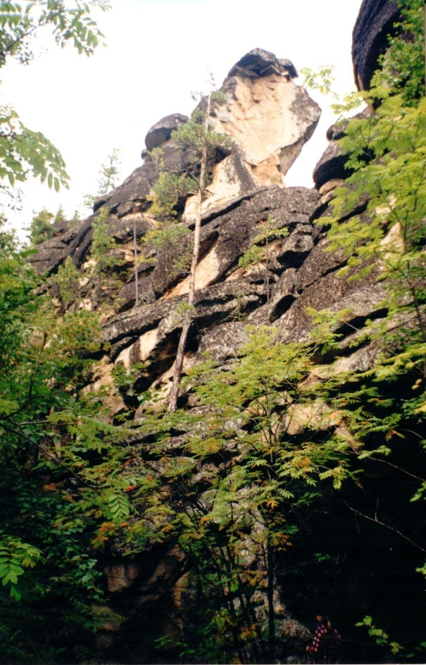
В программу первого дня маршрута предлагается включить обследование геологических, географических и геоморфологических особенностей образования района и совершить пешеходную экскурсию на Кутурчинское белогорье – причудливые останцы выветрелых гранитов Ангульского интрузивного массива. Кутурчинское Белогорье — горный хребет протяженностью около 80 км в пределах Восточного Саяна. Максимальная высота — 1876 м. Он состоит из нескольких хребтов, вершин и горных плато. На плато имеются скальные останцы — столбы. Их называют Кутурчинскими Столбами (рис.2). По сравнению со Столбами в г. Красноярске, Кутурчинские — не такие большие, но они являются именно столбами с отвесными стенками. Эти образования, еще называют «кораблями», «пальцами» или «стенками». Высота их достигает почти 50 м. Каменные стены покрыты диким мхом и лишайниками. Особенностью горного рельефа являются курумы – каменные осыпи, которые широко распространены выше пояса лесной растительности. Подъем на «Кутурчин» осуществляется от нескольких мест, самые популярные из них: р. Ангул, деревня Кутурчин, Большой Манский порог. Расстояние от п. Выезжий Лог до ближайшей точки подъема около 20 км. Маршрут протекает по хвойному лесу с подстилающим «ковром» из мха и занимает целый день. На протяжении всего пути то и дело можно обнаружить дары суровой сибирской природы: уцелевшие кедровые шишки, грибы и дикие ягоды (черника, брусника). С вершин Кутурчинских столбов открываются прекрасные виды на девственную природу района: на уходящие во все стороны хребты, извивы реки далеко внизу, наползающие из разломов туманы, летящие облака и прочие невероятные красоты.
Рис. 2. Кутурчинские столбы
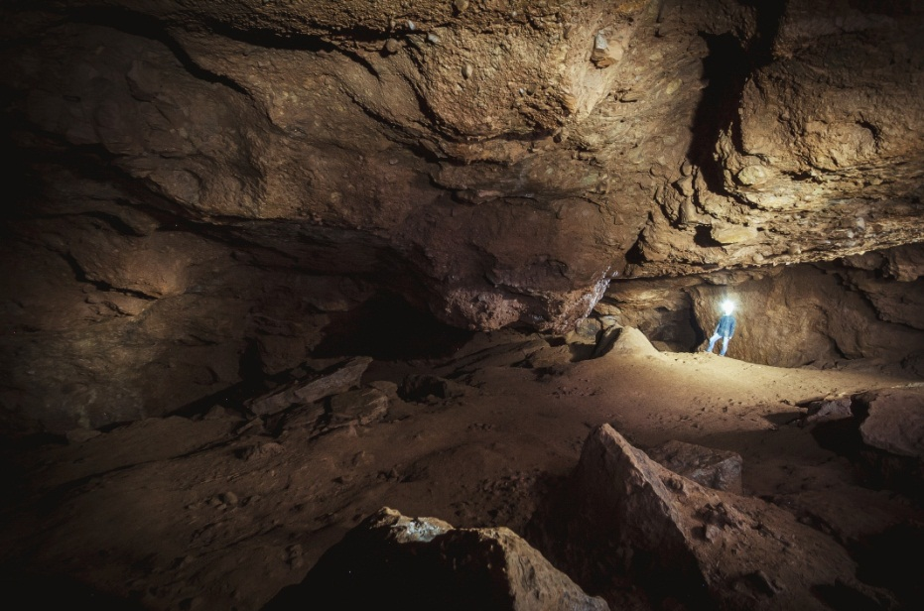
Продолжить изучение геологического строения территории можно на следующий день, посвятив знакомству с геологическим памятником природы края геоморфологического типа пещерой «Большая Орешная» (рис. 3). Пещера расположена в бассейне р. Мана, на левобережном склоне р. Таежный Баджей в 3 км восточнее с. Орешное и в 45 км от п. Выезжий Лог. «Большая Орешная» является одной из самых длинных пещер России, сформированных в конгломератах. Ее общая протяженность более 45 км. Конгломераты, условно относимые к ордовику, образуют в районе расположения пещеры непрерывную полосу длиной 45 км при ширине 1,5-3,5 км. Пещера представляет глубокий и обширный лабиринт преимущественно наклонных ходов и галерей. Имеются гроты, колодцы, щели, сотовые участки, подземные озера и ручьи. Эта пещера-спелеогигант, позволившая Красноярскому краю прочно удерживать первое место по длине пещер в конгломератах в России. Спелеологи занимаются ее исследованием более 30 лет, но почти каждая экспедиция открывает новые подземелья. Конгломераты - прекрасный облицовочный материал с хорошими декоративными свойствами. Они имеют пятнистый красновато-коричневый цвет, хорошую прочность и полируемость.
Рис. 3. Пещера «Большая Орешная»
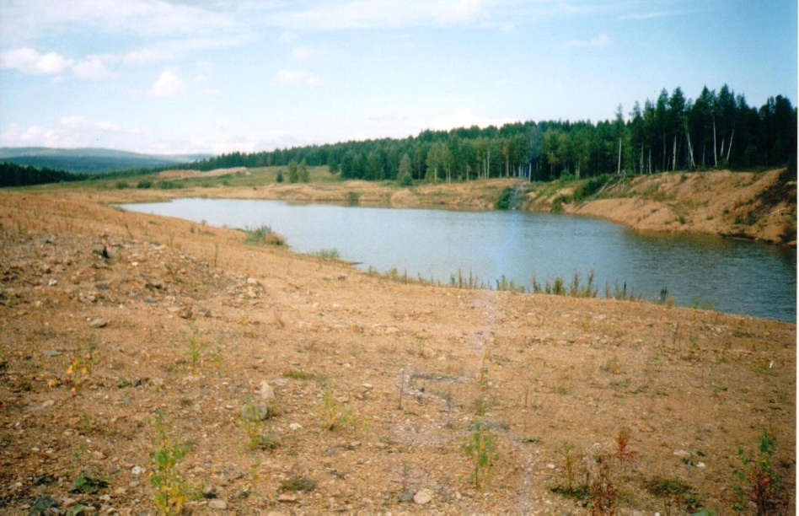
Следующий день можно полностью посвятить геолого-минералогической экскурсии на золотоносные россыпи руч. Таловка, находящиеся в 16 км от п. Выезжий Лог (рис. 4). Первые сведения о геологическом строении и золотоносности Восточного Саяна относятся к первой половине девятнадцатого века, когда здесь были открыты россыпи золота. Первые золотодобывающие прииски стали действовать в 1833г. Россыпи Ивановского золотоносного узла, куда входят широко известные россыпи руч. Таловка с притоками открыты в 1901 г. Разрабатывались они гидравлическим способом. В результате образовались отвалы мощностью до 3 м. За все время эксплуатации (1901 – 1960-е гг.) из россыпей руч. Таловка добыто около 605 кг золота. Аллювиальная россыпь ручья - долинная, протяженностью 13,5 км. Профиль долины меняется от V-образного до корытообразного. По местоположению выделяют Таловскую россыпь (в 3 км от устья) и Верхне-Таловскую (в 2 км от первой). Мощность долинных отложений от 4 до 30 м. Плотиком являются карбонатные и терригенные породы нижнекембрийского возраста нижней подсвиты Синерской свиты. Россыпь представляет собой плохо окатанную гальку, сцементированную рыхлыми песчаными наносами. В составе гальки преобладают обломки гранитов и кварц. В структурном отношении россыпи руч. Таловки находятся в пределах Манского прогиба Восточного Саяна, в зоне влияния Манского глубинного разлома, проходящего в долине р. Мина. Пространтвенно они расположены в экзоконтакте Ангульского штока раннепалеозойских гранитов, которые прорывают образования нижнего кембрия. В приконтактовой зоне шириной 1-2 км терригенно-карбонатные породы подверглись процессам ороговикования, сульфидизации и, наряду с кварцевыми жилами, контактово-измененные породы послужили источником россыпного золота. Кроме того, очень высоко оцениваются перспективы добычи в данных россыпях коллекционных минералов: псевдоморфоз лимонита по пириту, а также: горного хрусталя, мориона, аметиста, раухтопаза, топаза (С.А.Ананьев и др., 2012 г.).
Рис. 4. Россыпи р. Таловка
Во время экскурсии участники услышат историю развития золотодобычи в Восточном Саяне; узнают о геологических предпосылках образования золотых россыпей района; познакомятся с уже отработанными россыпями руч. Таловка и увидят другую сторону добычи полезных ископаемых, связанную с вопросами экологии и рекультивации подобных отработанных месторождений; обучатся основным технологическим приемам добычи шлихового золота; попытают счастье в поиске коллекционных минералов в техногенных отложениях долин ручья и получат консультацию по сбору и оформлению коллекционного материала.
Наряду с геологическими объектами, для участников экскурсии может представлять интерес пешеходная экскурсия по п. Выезжий Лог, знаменитому тем, что здесьв 1967 году проходили съемки кинофильма «Хозяин тайги» с участием В. Высоцкого (рис.5). На берегу реки Мана ему установлен каменный памятник, сохранился дом, в котором он жил во время съемок. Каждый год в середине июля в районе проводится краевой фестиваль авторской песни и поэзии «Высоцкий и Сибирь», с посещением этих памятных мест. Все необыкновенно и романтично: палаточный городок, концерты, фейерверки, огромный костер и многое другое. При подъеме на ближайшую гору, открывается замечательная панорама реки Мана и самого поселка. Река неизменно привлекает экскурсантов, любителей активного отдыха. Живописная природа и возможность сплава притягивает на Ману любителей водного туризма. Отдыхающие имеют возможность плыть на плотах свыше 200 километров до устья Маны. В июле – начале августа, как правило, стоит жаркая погода (30-35 °С), благоволящая купанию и рыбалке. Здесь водятся таймень, ленок, хариус, щука, окуни др.
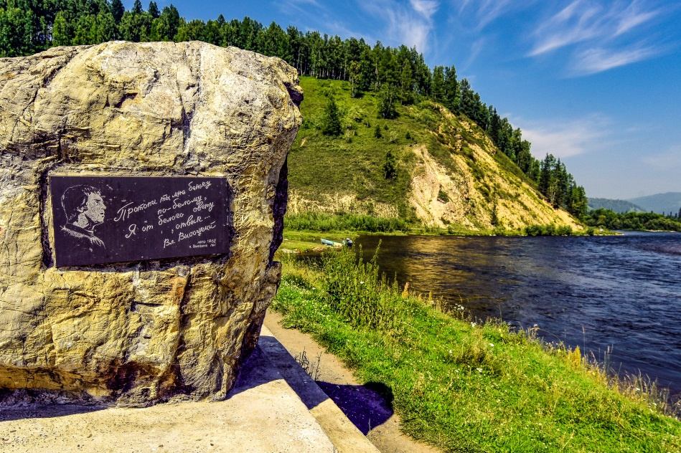
Для обустройства возможной стоянки целесообразно разбить палаточный городок на берегах живописных рек, либо арендовать комнаты у местного очень доброжелательного населения.
Общая продолжительность всего геотуристического маршрута расчитана на три дня. Но можно увеличить время тура, добавив другие геологические объекты: Манские пещеры, их в районе 26; россыпи золота рек Хабайдак, Жайма, Сисим и Чибижек, которые в настоящее время разрабатываются разными предприятиями, своими глазами увидеть промышленную отработку объектов в совокупности с природоохранной деятельностью этих предприятий. Задействовав ресурсы Курагинского района, можно совершить увлекательные экскурсии по железорудным месторождениям Краснокаменского рудного узла (Одиночное, Рудный Каскад и др.), Ирбинское месторождение; увидеть масштаб открытых горных выработок – карьеров; пополнить коллекции минералов и горных пород новыми образцами железных руд и вмещающих их пород, сульфидов, красивых кристаллов андрадита и флюорита. В пос. Большая Ирба в 2004 г. был открыт горно-геологический музей, который располагает коллекцией предметов горнодобывающей промышленности, коллекцией минералов, точными макетами рудных тел месторождений и карьеров района, предметами и изделиями Ирбинского железоделательного завода, существовавшего здесь с 1737 по 1899гг. По ходу следования маршрута можно посетить пос. Кошурниково, где установлен памятник А.М. Кошурникову – топографу, первопроходцу, изыскателю трассы мужества «Абакан-Тайшет», и действует музей памяти исследователей и строителей одноименной железной дороги.
Рис. 5. Памятник В. Высоцкому в п. Выезжий Лог
Вопросы техники безопасности, экологии и бережного отношения к геологическим и природным объектам должны подниматься во время каждой экскурсии. Безусловно, все геологические памятники природы и достопримечательности нуждаются в сохранении, так как не способны к самовоспроизводству. Многие находятся под угрозой утраты природоохранной ценности, вследствие усиливающегося антропогенного воздействия. Даже их частичная утрата становится невосполнимой, поскольку никакими способами невозможно воссоздать геологические процессы прошлых эпох и условия их формирования. Но нет смысла сохранять памятники, если нет возможности познакомиться с геологическим разрезом или увидеть минералы, ради которых их отрабатывали.
При проведении маршрутов требуются не только геологические знания. Невозможно показывать геологический объект без его истории. Ведь по большому счету - это история края, история людей, да и к тому же, история развития геологической науки Красноярского края. Экскурсия должна быть комбинированной. Для каждой группы должен существовать свой маршрут, заранее оговоренный, так как туристам могут быть интересны совершенно разные объекты, и, соответственно, информация, которую они хотят узнать, также будет различаться. Программы геологического туризма должны разрабатываться для различных категорий туристов, среди них: дети и школьники в сопровождении взрослых, студенты не геологических специальностей высших и средних учебных заведений, профессиональные геологи и студенты геологических специальностей, представители различных слоев населения, любящие путешествовать. При комплексном подходе можно предлагать целый спектр дополнительных услуг: организацию камнерезной мастерской, что могло бы стать отдельным объектом экскурсии, с возможностью личного участия в процессе преображения камня, реализацию специализированной сувенирной продукции, коллекционных минералов, карт и путеводителей по данному конкретному району и так далее.
Следует заметить, что данный маршрут – это только один из примеров возможных направлений. Повторюсь, что край богат геологическими достопримечательностями и памятниками природы и, при более детальном изучении большинства из них, представляется возможным разработка не менее интересных геотуристических маршрутов в других его районах.
Геологический туризм развит во многих странах, даже не обладающих уникальными геологическими объектами. При этом государственные бюджеты получают значительную часть дохода от этой отрасли. К сожалению, в нашей стране данный вид туристической деятельности представлен довольно скудно. Не секрет, что многие деревни и села, жизнедеятельность которых была неразрывно связана в прошлом с промышленной разработкой месторождений, в тяжелом экономическом положении. При условии грамотно поставленной маркетинговой политики, нформационного обеспечения, привлечения профессиональных и деловых контактов, будет обеспечен приток туристов, заинтересованных в геотурах на территории Красноярского края, что будет способствовать развитию экономики отдельных районов и края в целом.
Список используемой литературы
- Ювелирные и коллекционные камни россыпи руч. Таловка (Красноярский край)/Ананьев С. А.[и др.]//Вестник Красноярского государственного педагогического университета им. В.П. Астафьева.-2012.-С.360-366.
- Выявление и описание геологических памятников природы и геологических достопримечательностей Красноярского края с составлением электронного каталога на 2000 – 2002 гг.: отчет/ Ю.А.Задисенский [и др.]//Красноярск, 2004.- 237с.
- Геология и ландшафты Центральной Сибири/Б.В.Шибистов [и др.]//Красноярск, 2007 – 183с.

